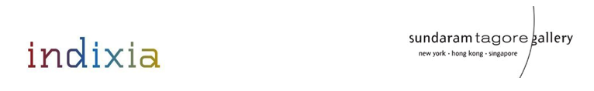


Giorgio Bevignani partecipa a

INDIXIA 2020 GLOBAL LOVE
Art & Fashion Exhibition & Charity Auction

L’evento benefico di rilievo internazionale durante la New York Fashion Week
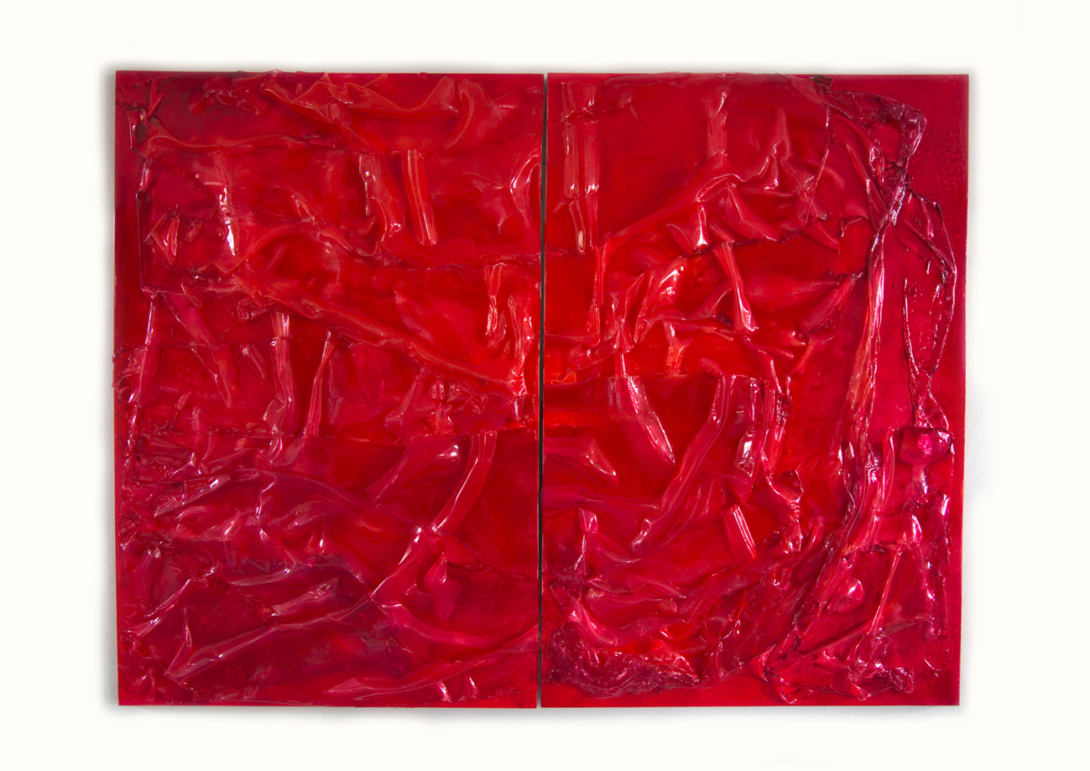
13 febbraio 2020
New York | Sundaram Tagore Gallery |Chelsea

La Fondazione INDIXIA fa il suo ritorno a New York, il 13 febbraio 2020 con INDIXIA 2020 GLOBAL LOVE, nella serata di chiusura della Fashion Week, con una mostra d'arte seguita da un'asta di beneficenza, ospitata dalla Sundaram Tagore Gallery di Chelsea (New York).

INDIXIA nasce da un’idea di Alessandra Fremura per sostenere la Fondazione Arts For India (AFI), fondata nel 2010 da Satish K. Modi nel Regno Unito, con l’obiettivo di aiutare i giovani non abbienti in India, permettendo loro di crearsi una via d’uscita dalla povertà attraverso l’accesso all’istruzione artistica. Da quattro anni INDIXIA organizza eventi di beneficenza di alto livello con la partecipazione di artisti di spicco nel panorama mondiale, al fine di fornire a ragazzi svantaggiati l'accesso all'istruzione attraverso l'assegnazione di borse di studio. La Fondazione collabora con partner d’eccellenza internazionale nei settori delle Belle Arti, del Design, della Moda, del Cinema e della filantropia, a supporto di organizzazioni globali, legalmente riconosciute, senza scopo di lucro.

Dopo il successo delle scorse edizioni alla Solomon Guggenheim di New York, a Hong Kong e a Londra, INDIXIA torna a New York portando avanti la propria mission benefica, sostenendo l’IIFA (International Institute of Fine Arts) e l’Afghan Hands. Il ricavato dell’evento, infatti, sarà devoluto a queste due realtà che da anni supportano le popolazioni vulnerabili, come donne e ragazze, aiutandole a ottenere l'indipendenza e l'accesso alla formazione scolastica nel campo artistico e offrendo una via di fuga concreta dai problemi di disuguaglianza di genere e matrimoni combinati. In particolare, grazie all’alleanza di INDIXIA con AFI, 100 ragazzi beneficiano di una borsa di studio di quattro anni con la quale frequentare l’IIFA. Questo programma è di vitale importanza per i giovani indiani che riescono, grazie all’istruzione, a rompere il ciclo della povertà.

Tra gli artisti presenti a INDIXIA 2020 è stato invitato a partecipare Giorgio Bevignani, che per l’occasione esporrà un’opera inedita dal titolo “Orma diptych”. Dopo le importanti esperienze a Miami all’interno della Fiera Context Art con la Galleria Stefano Forni e in Giappone al Moa Museum of Art - MOA 美術館 di Atami, Giorgio Bevignani continua a far conoscere il suo lavoro nel mondo, riscuotendo ampio successo. Scultore e pittore, Bevignani vive e lavora in Italia, in provincia di Bologna, dove modella, plasma e assembla diversi materiali trasformandoli in opere d’arte. Esse provengono da una ricerca artistica basata su scienze contemporanee, storia, mitologia, filosofia e matematica, le quali rappresentano le sue ispirazioni di partenza per lavorare la materia.

Numerosi saranno gli altri artisti provenienti da tutto il mondo; possiamo già nominare: Gustavo Aceves, Leon Belsky, Peter Drake, Veronica Fonzo, Veronica Gaido, Oriano Galloni, Bendy Ghelarduccy, Jacquie Hacansson, Michael Haggiag, Jago, Anna Minardo, Shalini Nopany, Olga Radicchi, Flavia Rabalo, Paola Tazzini Cha Hans Uder e altri ancora da annunciare.

L’evento sarà ospitato dalla prestigiosa e rinomata Sundaram Tagore Gallery di Chelsea, galleria d’arte contemporanea di rilievo internazionale con sede anche a Singapore e Hong Kong. Tra gli artisti che hanno esposto in questa galleria segnaliamo Edward Burtynsky, Chun Kwang Young, Anila Quayyum Agha.

INDIXIA 2020 è organizzato con il sostegno dei partners, tra gli altri: Rocketbuster Handmade Custom Boots, Sundaram Tagore Gallert, Noble Chic, Georgia Salvatici Photographer, Fournier PR + Consulting, FB International, Shipping Services, Gianluca Rondina, Marcella Ferretti Visuals. Media partner: Modern Luxury Manhattan.

GIORGIO BEVIGNANI: BIOGRAFIA

Giorgio Bevignani nasce a Città di Castello nel 1955, vive e lavora a Castel San Pietro Terme, Bologna (Italia).
Maestro d’Arte all’Istituto d’Arte San Bernardino di Betto di Perugia nel 1979.
Diploma di maturità in Arte applicata (scultura) all’Istituto d’Arte Duccio di Buoninsegna di Siena nel 1981. Ha frequentato l’Accademia di Belle Arti di Bologna dal 1984 al 1986, e l’Accademia di Belle Arti di Brera (Milano) dal 1986 al 1988.
Membro della Royal British Society of Sculptors dal 2014.

Le sue opere si trovano in collezioni private a MOA 美術館 – Museum of Art di Atami in Giappone, Miami, Milano, Francoforte, Siena, Bologna, Roma, Reggio Emilia, Brescia, Ancona, Cesena, Modena, Imperia, Bogotà, Nizza, Basilea, Strasburgo, Bruxelles, San Paolo, Helsingborg, Città di Castello.

Ufficio stampa per Giorgio Bevignani
Culturalia di Norma Waltmann



051 6569105, 392 2527126
info@culturaliart.com
Facebook: culturalia
Instagram: culturalia_comunicare_arte
www.culturaliart.com

Ufficio stampa per INDIXIA
Myra Magaletta
Indelible Impact
Direct: (212) 227-7247
Myra@indelible-impact.com

